*Scegli un’area di interesse, descrivi dettagliatamente un caso di studio in un documento di testo, realizza l’organizational breakdown structure specificando nel dettaglio il ruolo del team data e le attività specifiche che dovranno svolgere nel contesto del caso di studio scelto.*

Una catena di ristorazione mondiale ha deciso di creare un team data in una data regione per migliorare la propria qualità, produttività e efficienza.

1. **CREAZIONE DATABASE**

L’azienda tramite alcuni strumenti software popola un database grazie alle transazioni che ogni giorno vengono effettuati nei propri ristoranti, nelle transazioni quindi vengono verificate i prodotti più scelti dalle persone e le preferenze relative ai prezzi pagati in un determinato periodo scelto (es. un mese).

SCHEMA OLTP

Il Data Engineer tramite processi di ETL arricchisce il Data Warehouse, inoltre sfruttando i dati grezzi quali recensioni, commenti, immagini ecc… sfrutta processi di ELT per creare un Data Lake più arricchito, in questo modo è in grado anche di capire qual è il miglior processo da sfruttare in futuro in questo settore.

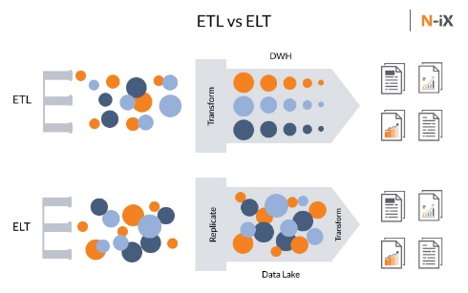Inoltre progetta e sviluppa sistemi per l'elaborazione di dati in tempo reale per monitorare il flusso delle prenotazioni e controllare la qualità degli alimenti.

1. **ANALISI DEI DATI**

Una volta che si hanno molti dati a disposizione, il data analyst pulisce e analizza i dati provenienti da tutte le transazioni, l’obbiettivo è quello di confrontare le vendite avvenute in 3 mesi in 3 periodi diversi dall’anno per verificare quale prodotti vengono preferiti rispetti agli altri in quel determinato periodo.

Il data analyst usa quindi software quali excel, sql e power BI per creare delle dashboard per permettere una facile lettura ai manager aziendali per aiutarli a prendere determinate decisioni.

Contemporaneamente il Data Science grazie ai dati forniti dall’analista realizza previsioni di vendita per capire quali saranno i prodotti più richiesti con il passare delle stagioni servendosi dell’IA e di Python, lo scopo è anche quello di realizzare opportune promozioni e offerte durante determinati periodi controllando i feedback che i clienti rilasciano post-consumazione.

**3) CREAZIONE DEL REPORT**

Creazione del report da parte del Data Analyst.

PERIODO: ANNO 2022

MESE INCASSO TOTALE CIBO FAVORITO

* MARZO €63.580 **TAGLIATA DI CARNE**
* AGOSTO €130.490 RISOTTO FRUTTI DI MARE
* DICEMBRE €89.320 RAVIOLI RIPIENI

Es.

Uno dei primi esami che si può notare è che l’incasso di Marzo nonostante sia più basso, la differenza tra la tagliata e i ravioli non è molto evidente, in quanto la prima ha un costo più elevato, quindi per poter migliorare gli incassi di marzo bisognerebbe puntare più su questo prodotto con strategie di marketing mirate, essendo quello più favorito del periodo.